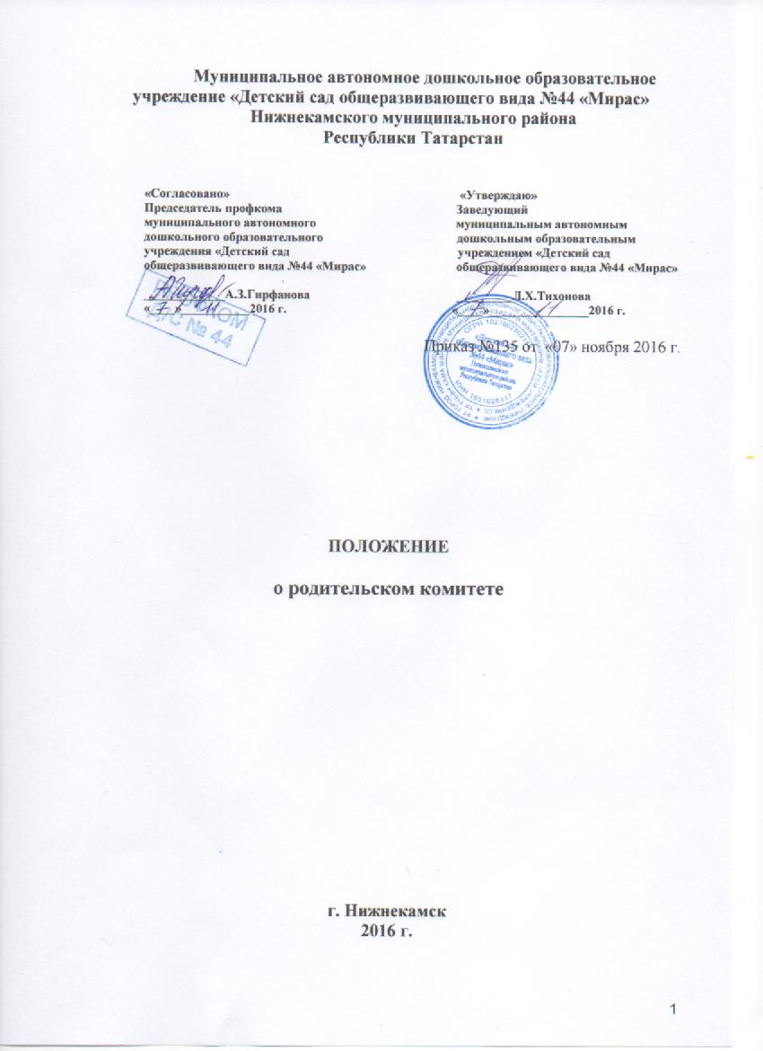

Данное положение соответствует Типовому Положению об общесадовском родительском комитете и групповом родительском комитете в дошкольных образовательных организациях Нижнекамского муниципального района, утвержденного Постановлением руководителя исполнительного комитета Нижнекамского муниципального района Республики Татарстан Т.Х.Камалетдиновым №920 от 22.07.2015 г.

- Общие положения
  - В качестве добровольной общественной организации в муниципальной автономной дошкольной образовательной организации «Детский сад общеразвивающего вида № 44 «Мирас» Нижнекамского муниципального района (далее по тексту — ДОО) действуют групповые и общесадовский Родительские комитеты.
  - Родительские комитеты содействуют объединению усилий семьи и детского сада в деле развития, обучении и воспитания детей, оказывают помощь в определении и защите социально незащищённых воспитанников.
  - Родительский комитет создается по инициативе родителей (законных представителей) воспитанников ДОО и избирается из родителей (законных представителей) воспитанников.
  - Родительский комитет избирается решением общего родительского собрания, действует на основании Положения о родительском комитете, принимает решения в пределах своей компетенции.
  - Родительский комитет в ДОО как представительный орган родительской общественности призван помогать детскому саду в его работе и организовывать выполнение всеми родителями (законными представителями) законных требований дошкольного учреждения.
  - Родительский комитет создается в целях развития и совершенствования образовательного и воспитательного процесса, взаимодействия родительской общественности и Учреждения.
- Цели, задачи, функции Родительского комитета
  - Цель Родительского комитета обеспечить постоянную и систематическую связь детского сада с родителями (законными представителями), содействовать педагогической пропаганде для успешного решения задачи всестороннего развития детей дошкольного возраста.
  - Основными задачами Родительского комитета являются:
- содействие руководству ДОО в совершенствовании условий для осуществления образовательного процесса, охраны жизни и здоровья, свободного и гармоничного развития личности ребенка; в защите законных прав и интересов детей; в организации и проведении массовых воспитательных мероприятий.
- организация работы с родителями (законными представителями) детей, посещающих ДОО, по разъяснению их прав и обязанностей, значению всестороннего воспитания ребенка в семье, взаимодействию семьи и ДОО в вопросах воспитания.
  - Родительский комитет:
- содействует обеспечению оптимальных условий для организации образовательного процесса (оказывает помощь в подготовке наглядных методических пособий, участвует совместно с воспитанниками в различных конкурсах грантах, в подготовке и проведении праздников, субботниках и т.д.);
- проводит разъяснительную и консультативную работу среди родителей (законных представителей) воспитанников об их правах и обязанностях;
- участвует в подготовке ДОО к новому учебному году;
- совместно с руководством ДОО контролирует организацию качественного питания детей, медицинского обслуживания;
- оказывает помощь руководству МБДОО в организации и проведении общих родительских собраний;
- рассматривает обращения в свой адрес, а так же обращения по вопросам, отнесенным настоящим положением к компетенции Родительского комитета, по поручению руководителя ДОО;
- принимает участие в обсуждении локальных актов ДОО по вопросам, относящимся к полномочиям Родительского комитета;
- принимает участие в организации безопасных условий осуществления образовательного процесса, выполнения санитарно-гигиенических правил и норм;
- взаимодействует с общественными организациями по вопросу пропаганды традиций ДОО.
  - Исключительной компетенцией Родительского комитета являются:
- принятие новых членов в состав Родительского комитета;
- избрание Председателя;
- утверждение отчётов Председателя;
- определение приоритетных направлений деятельности, рассмотрение и утверждение долгосрочных программ и планов деятельности;
- приостановление исполнения решений Председателя при их несоответствии действующему законодательству или принятым планам деятельности.
- Члены Родительского комитета, их права и обязанности
  - Родительский комитет избирается в течение сентября месяца на групповых собраниях родителей (законных представителей) простым большинством голосов сроком на один год.
  - В состав Родительского комитета входят родители (законные представители) воспитанников.
  - Из своего состава Родительский комитет избирает председателя, заместителя председателя, секретаря.
  - Родительские комитеты в группах избираются на обще-групповых родительских собраниях в количестве 3 (трех) членов. Избранные члены группового родительского комитета выбирают председателя и секретаря. На обще-групповом родительском собрании избирается также один представитель в Родительский комитет ДОУ.
  - Избранные представители групповых родительских комитетов составляют Родительский комитет ДОУ, избирающий председателя комитета, заместителя председателя, секретаря, председателей комиссий, которые считает необходимым создать.
  - Количество членов Родительского комитета ДОУ определяется общим собранием родителей (законных представителей), при этом от каждой группы детей в Родительский комитет избирается не менее одного представителя.
  - Члены Родительского комитета работают на общественных началах.
  - Каждый член Родительского комитета имеет определённые обязанности.
  - Осуществление членами Родительского комитета своих функций производится на безвозмездной основе.
3.10.Члены Родительского комитета имеют право:
- участвовать в деятельности во всех проводимых им мероприятиях;
- избирать и быть избранным в руководящие органы Родительского комитета;
- обсуждать любые вопросы деятельности Родительского комитета и вносить предложения по улучшению его работы;
- участвовать в управлении Родительским комитетом;
- вступать в члены созданных Родительским комитетом ассоциаций, клубов для родителей;
- по своей инициативе или по просьбе родителей (законных представителей) вносить на рассмотрение Родительского комитета вопросы, связанные с улучшением работы ДОО;
- выйти из числа членов Родительского комитета по собственному желанию;
- получать информацию о деятельности Родительского комитета;
- вносить предложения о необходимости изменений и дополнений в Положение о Родительском комитете.
- Члены Родительского комитета обязаны:
- принимать участие в работе Родительского комитета и выполнять его решения;
- участвовать в мероприятиях, проводимых Родительским комитетом ДОО или родительскими комитетами групп, а также в реализации проектов и программ Родительского комитета ДОО.
- Председатель:
- организует выполнение решений, принятых на предыдущем заседании Родительского комитета;
- взаимодействует с учредителем, педагогическим советом ДОО и другими лицами и организациями по вопросам функционирования и развития ДОО;
- координирует деятельность Родительского комитета, осуществляет работу по реализации программ, проектов, планов;
- представляет Родительский комитет перед администрацией, органами власти
и управления. .
- Председатель имеет право делегировать свои полномочия членам Родительского комитета.
- Члены Родительского комитета, не принимающие активное участие в его работе, по представлению Председателя, могут быть отозваны решением общего родительского собрания до сроков перевыборов комитета, на их место избираются другие.

- Права, обязанности, ответственность Родительского комитета
Родительский комитет имеет право:
- свободно распространять информацию о своей деятельности;
- заслушивать доклады руководителя о состоянии и перспективах работы ДОО и по отдельным вопросам, интересующим родителей (законных представителей);
- вносить руководителю ДОО предложения по организации работы педагогического, медицинского и обслуживающего персонала. Руководитель МБДОУ рассматривает предложения Родительского комитета и сообщает о результатах рассмотрения;
- систематически контролировать качество питания;
- устанавливать связь с общественными, государственными, муниципальными и иными предприятиями, коммерческими структурами, профсоюзными и другими организациями по вопросам оказания помощи детскому саду;
- разрешать вопросы, связанные с семейным воспитанием детей, отмечать в средствах массовой информации лучших родителей (законных представителей) за хорошее воспитание, пропагандировать передовой опыт семейного воспитания;
- в случаях невыполнения родителями (законными представителями) своих обязанностей по воспитанию детей принимать меры по созданию нормальных условий жизни детей в семье, в отдельных случаях сообщать по месту работы родителей (законных представителей) для общественного воздействия;
- присутствовать по приглашению на педагогических советах, конференциях по дошкольному воспитанию;
- обращаться за разъяснениями различных вопросов воспитания детей в учреждения и организации;
- заслушивать и получать информацию от руководства ДОО об организации и проведении воспитательной работы с детьми;
- по представлению администрации ДОО вызывать на свои заседания родителей (законных представителей) недостаточно занимающихся воспитанием детей в семье;
- давать разъяснения и принимать меры по рассматриваемым обращениям граждан в пределах заявленной компетенции;
- поощрять родителей (законных представителей) воспитанников за активную работу в Родительском комитете, оказание помощи в проведении массовых воспитательных мероприятий и т.д.;
- председатель Комитета может присутствовать (с последующим информированием всех членов Комитета) на отдельных заседаниях педагогического совета, других органов самоуправления по вопросам, относящимся к компетенции Родительского комитета.
Родительский комитет отвечает за:
- выполнение плана работы;
- выполнение решений, рекомендаций Комитета;
- установление взаимопонимания между руководством ДОО и родителями (законными представителями) воспитанников в вопросах семейного и общественного воспитания;
- принятие качественных решений по рассматриваемым вопросам в соответствии с действующим законодательством России;
- бездействие отдельных членов Родительского комитета;
- члены Родительского комитета во главе с его Председателем несут ответственность за эффективность работы Родительского комитета перед общим родительским собранием.
- Организация работы Родительского комитета
  - Родительский комитет созывается Председателем по мере необходимости, но не реже одного раза в квартал.
  - Родительский комитет правомочен, если на нём присутствуют 2/3 участников Родительского комитета. Голосование проводится по принципу: один участник — один голос.
  - Решения Родительского комитета принимаются тайным или открытым голосованием большинством голосов присутствующих. Форму голосования Родительский комитет устанавливает в каждом конкретном случае.
  - Решения Родительского комитета должны согласовываться с руководителем ДОО.
  - Родительский комитет:
- содействует организации педагогической пропаганды среди родителей (законных представителей) и населения, в организации общих родительских собраний и родительских конференций по обмену опытом семейного и общественного воспитания, докладов и лекций для родителей (законных представителей);
- содействует установлению связей педагогов с семьями воспитанников;
- содействует организации охраны жизни и здоровья воспитанников, в проведении оздоровительных мероприятий;
- обеспечивает выполнение решений Родительского комитета всеми родителями (законными представителями);
- содействует созданию необходимых условий жизни, воспитания и обучения, дополнительного образования детей ДОО;
- организует участие родителей (законных представителей) в благоустройстве и ремонте помещений, оборудования и хозяйственного инвентаря, в благоустройстве и озеленении территорий, в изготовлении пособий, учебного наглядного материала, мебели др.;
- содействует в оборудовании лечебно-профилактических кабинетов, кабинетов специалистов, групп;
- содействует организации конкурсов, соревнований и других массовых мероприятий для детей ДОО.
  - Родительский комитет планирует свою работу в соответствии с планом работы. План утверждается на заседании Родительского комитета.
  - Изменения и дополнения в Положение о Родительском комитете принимаются на общем родительском собрании и регистрируются в протоколе собрания.
  - Родительский комитет ДОО подотчётен общему родительскому собранию, которому периодически (не реже двух раз в год) докладывает о выполнении ранее принятых решений.
  - Родительский комитет осуществляет свою деятельность по принятым им регламенту и плану, которые согласуются с руководителем ДОО.

- Делопроизводство
  - Групповые родительские комитеты ведут протоколы своих заседаний, которые хранятся в делах ДОО.
  - Родительский комитет ведет протоколы своих заседаний и общих родительских собраний в соответствии с Инструкцией о ведении делопроизводства в дошкольном образовательном учреждении.
  - Заведующий ДОО определяет место хранения протоколов.
  - Ответственность за делопроизводство в Родительском комитете возлагается на председателя Родительского комитета.
  - Переписка Родительского комитета по вопросам, относящимся к его компетенции, ведется от имени ДОО, поэтому документы подписывают руководитель ДОО и председатель Родительского комитета.
  - Планы, учёт работы Родительского комитета, протоколы заседаний и другая документация хранятся в ДОО и сдаются при приёме и сдаче дел при смене состава Родительского комитета.
- Нормативная база
Нормативная база создания и деятельности Родительского комитета:
- Федеральный закон Российской Федерации «Об образовании в Российской Федерации»;
- Устав ДОО.
- Ликвидация и реорганизация Родительского комитета
  - Прекращение деятельности Родительского комитета может быть произведено путём реорганизации (слияния, присоединения, разделения) или ликвидации ДОО.
  - Ликвидация и реорганизация Родительского комитета может производиться по решению общего родительского собрания.

